Til beboerne Ådalsparkvej 1-29 den 13.8.2024

Hvad skal der ske  Vandrenden som er beliggende på bagsiden af Ådalsparkvej 1-29 skal fornys. De gamle fliser skal udskiftes med granitchaussésten og regnvandsristene skal skiftes til nye. | Sikkerhed  For jeres sikkerheds skyld vil der blive afspærret med byggeplads-hegn, kegler og bånd.  I bedes respektere afspærringerne og i det hele taget færdes med forsigtighed i området i byggeperioden.  Færdsel  Det vil naturligvis være muligt, at komme over til affaldsbeholderne i hele byggeperioden. Dog kan det være, at vejen i perioder, bliver en smule længere at gå.  Spørgsmål  I er altid velkomne til at henvende jer på ejendomskontoret, hvis I har spørgsmål.  Vi vil gøre vores bedste, for at få arbejdet til at foregå så gnidningsfrit som muligt, og vi håber, at I vil være tålmodige med de gener, der eventuelt vil komme
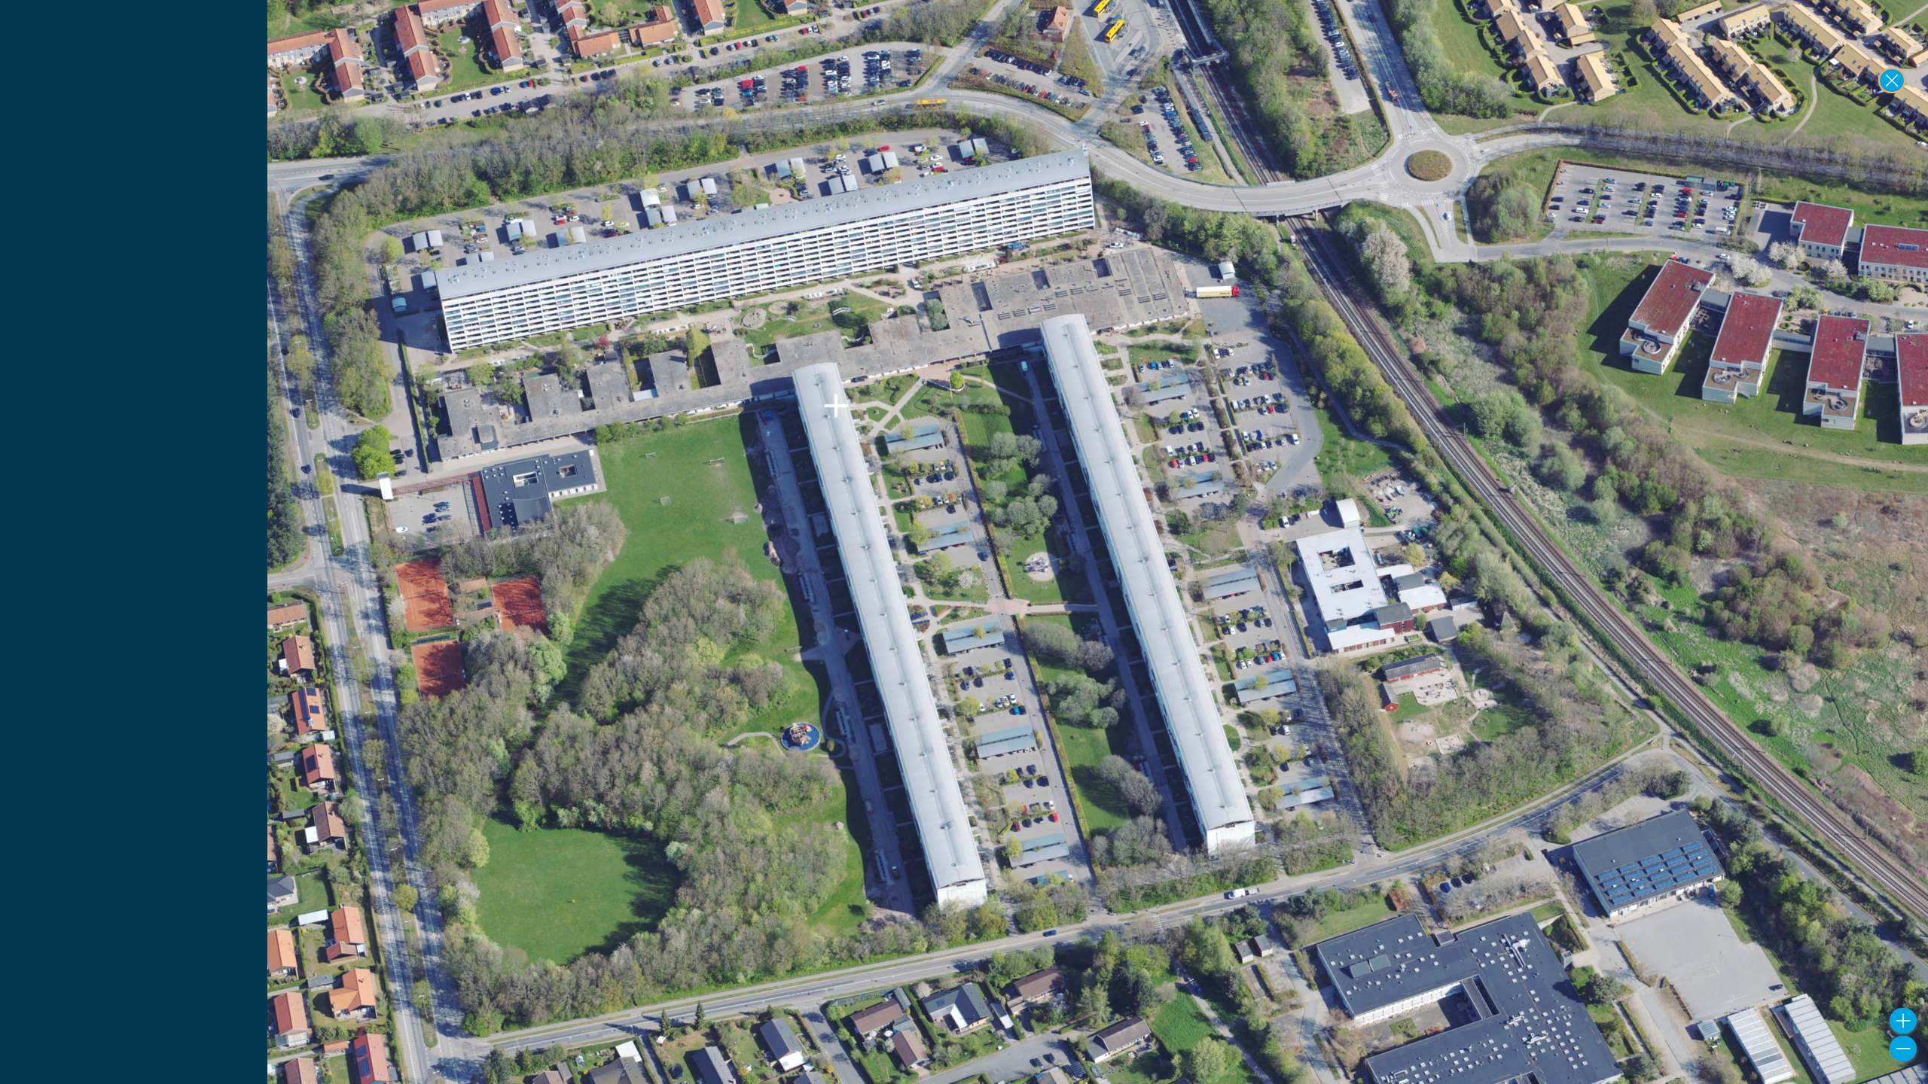
Den røde streg indikerer vandrenden

Hvornår
Vi holder opstartsmøde på mandag den 19.8, hvorefter arbejdet påbegyndes. Arbejdet forventes at være afsluttet sidst i oktober.

